PRESS RELEASE
報道関係者各位
2017 年 3 月 27日
株式会社イースリー
サカイクキャンプに慶應義塾大学東海林祐子准教授監修
ライフスキルを導入いたします。
日本初サッカー×教育メディア「サカイク（http://www.sakaiku.jp/）」やサッカーの指導者向け情報サイト「COACH UNITED（http://coachunited.jp/）」等を運営する株式会社イースリー（所在地：東京都千代田区、代表取締役：小野寺 徹也）は、サカイクが主催するサカイクキャンプ（http://camp.sakaiku.jp/）にて慶應義塾大学東海林祐子准教授監修の下ライフスキルをサカイクキャンプに導入いたします。

■サカイクキャンプで導入するライフスキルとは
世界保健機構（WHO：World Health Organization）が定義したライフスキルのなかから、慶應義塾大学東海林祐子准教授監修の下サカイクとして考える小学生年代でサッカーするうえで必要な要素をピックアップし、指標を作成しました。
サカイクキャンプでは、
１．考える力 ２．リーダーシップ ３．感謝の心 ４．チャレンジ ５．コミュニケーションを指標とし、サカイクキャンプを通じてライフスキルを伸ばします。
サカイクキャンプ参加者にキャンプの前後にてライフスキルの指標を測り、フィードバックを行います。

＜特徴＞
・慶應義塾大学東海林祐子准教授監修の下、学術的な根拠※を基にしたライフスキルの指標がある
・ライフスキルの指標をキャンプ前とキャンプ後で比較できる
・自分で考えるサッカーのための指導法が指導者の経験に基づくものだったのがライフスキルとして可視化されることにより、よりよい指導ができる。

＜サカイクライフスキルのシート＞
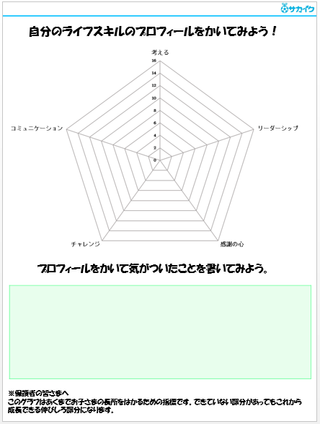
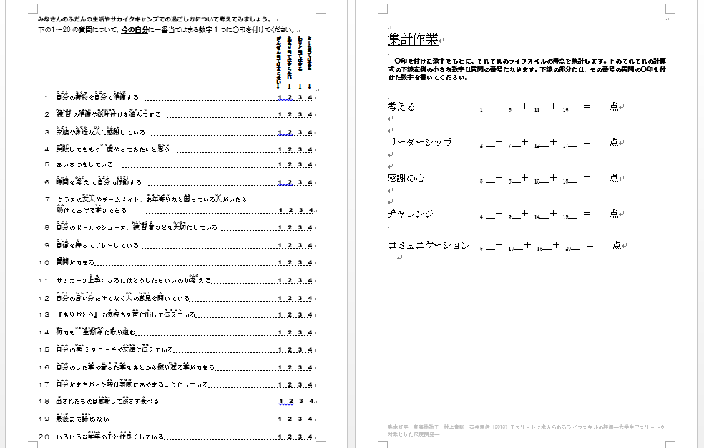

島本好平・東海林祐子・村上貴聡・石井源信（2013）アスリートに求められるライフスキルの評価―大学生アスリートを対象とした尺度開発―. スポーツ心理学研究 40(1), 13-30.
■サカイクとは
自分で考えるサッカーを子どもたちに。
ジュニアサッカー（少年サッカー）の保護者向け情報サイト。日本初サッカー×教育メディア。
http://www.sakaiku.jp/
サッカーを通じて子どもが自立していくために、大人はどのように子どもをサポートするべきか？大人が答えを与える、やらせるではなく、子どもの成長を引き出すためにどう関わるべきかを啓蒙していくために、保護者に役立つニュース、コラムを無料で配信しています。
2010年12月6日よりサービス開始
ＵＵ数：40万人/月 ＰＶ数：140万ＰＶ/月

■サカイクキャンプとは
非日常体験が子どもを変える。 http://camp.sakaiku.jp/
成功体験”を通し「自分で考える力」を身に付けるサッカートレーニングキャンプ
2012年春より開始。延べ2,000人が参加するキャンプ
特徴
子ども達は楽しくプレーしながら、基本的な技術や戦術が身に付きます。リピート率は40％
1.“成功体験”を通し「自分で考える力」を身につける
2.「なぜ？」を考え、サッカーの攻撃と守備を理解する
3.振り返りノートで自分の考えを整理する
"質問"をベースにしたコーチングで、選手の考えを引き出す

■ライフスキルとは
ライフスキルとは「スポーツを通じた人づくり」のことです。
選手として成長するためには「人として成長」しなくてはなりません。
「勝つこと」と「人づくり」の両方の獲得を目指します。

■東海林祐子プロフィール：Yuko Tokairin博士（政策・メディア）
1968年長崎県佐世保市生まれ。筑波大学体育専門学群を卒業後、1991年瓊浦高校（長崎市）に赴任。体育の教員、男子ハンドボール部の顧問として2002年まで勤務。2001年インターハイ優勝、国民体育大会優勝などの成績を収めた。男子を率いての女性指導者の全国大会優勝は初。2006年より慶應義塾大学に着任、スポーツのコーチングとライフスキル（スポーツ心理学）を専門とする指導者育成を実施している。コーチングの心理的葛藤（ジレンマ）をゲーム理論を援用したモデルで示し企業の管理職や行政、部活動顧問、トップアスリートなどを対象に講習会を実施している。著書に『スポーツコミュニケーション スポーツ指導におけるコミュニケーションとその応用』（ブックハウスエイチディ）がある。
ライフスキルとは： https://yukon-lab.jimdo.com/ライフスキルとは/

【株式会社イースリー概要】
社名：株式会社イースリー 所在地：東京都千代田区五番町2-13 五番町林五ビル4階
設立日：2003年8月8日 代表：代表取締役CEO 小野寺 徹也 URL：http://www.e-3.jp/
事業内容：
・メディア事業(Spike!、サカイク、COACH UNITED等)
・リアル事業(フットサル施設・大会運営、サッカースクール・キャンプ運営等)
・リテール事業(タニラダー、知のサッカー等オリジナル商品の企画・販売等）

【本件に関するお問い合わせ先】
企業名：株式会社イースリー 担当者名：小野寺徹也
TEL：03-5210-1221 Email: info@e-3.jp

